Informazioni tecniche
Manuale officina KDI 1903 M (Rev_09.6)

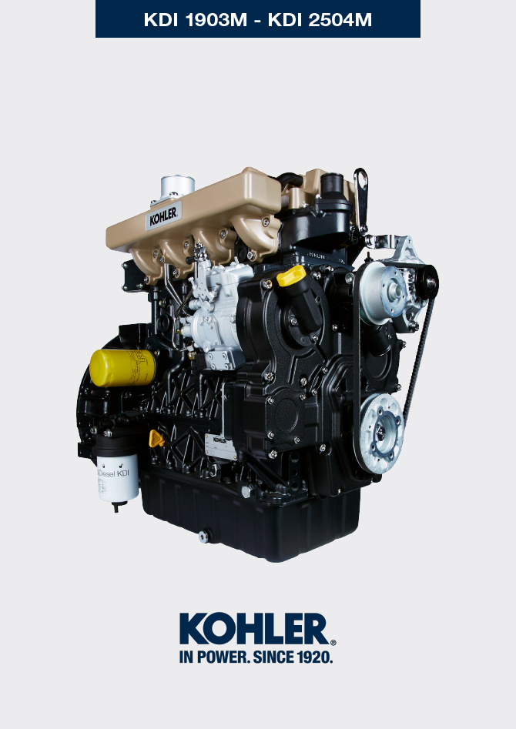
Sommario
1. TITOLO 1 2
1.1. Asdfsdfsdf 2
1.2. Asdfsdfsdfggg 2

Informazioni tecniche

Dati tecnici motore
SPECIFICHE COSTRUTTIVE E DI FUNZIONAMENTO
GENERALITÀ | UNITÀ DI MISURA | KDI 1903 M | KDI 2504 M
Ciclo di funzionamento |  | 4 tempi
Cilindri | N° | 3 | 4
Alesaggio x corsa | mm | 88x102
Cilindrata | cm ³ | 1861 | 2482
Rapporto di compressione |  | 18.4:1
Aspirazione |  | Pressione atmosferica
Raffreddamento |  | Liquido
Rotazione albero a gomiti (vista dal lato volano) |  | Antioraria
Sequenza di combustione |  | 1-3-2 | 1-3-4-2
Distribuzione
Valvole per cilindro | N° | 4
Distribuzione |  | Aste e bilancieri - Albero a camme nel basamento
Punterie |  | Idrauliche
Iniezione |  | Diretta
Peso del motore a secco | Kg | 210 | 244
MAX. inclinazione di funzionamento continua a 30' | (min./a) | 25°
MAX. inclinazione di funzionamento discontinuo 1' | (min./a) | 35°
Volume aria aspirata (2600 giri/min) | m ³ /h | 2.2 | 2.9
POTENZA E COPPIA
GENERALITÀ | UNITÀ DI MISURA | KDI 1903 M | KDI 2504 M
Regime MAX . di esercizio | Rpm | 2600
Potenza MAX . di esercizio (ISO TR 14396 - SAE J1995 - CE 97/68) | kW | 31 | 41
Coppia massima (a 1500 giri/min) | Nm | 133 | 170
Carico assiale ammissibile albero a gomiti | Kg | 300
CONSUMI
GENERALITÀ | UNITÀ DI MISURA | KDI 1903 M | KDI 2504 M
Consumo specifico carburante (best point) | g/kWh | 210
Consumo olio | %Fuel | < 0.05
CIRCUITO ALIMENTAZIONE CARBURANTE
GENERALITÀ | UNITÀ DI MISURA | KDI 1903 M | KDI 2504 M
Tipo di carburante |  | Diesel UNI-EN590 - ASTM D975
Pompa iniezione |  | STANADYNE - DB
Alimentazione carburante |  | Pompa elettrica bassa pressione
Filtro carburante
Superficie filtrante | cm ² | 2300
Grado di filtrazione | µm | 5
Pressione massima all'ingresso pompa alimentazione | bar | < 0.5
CIRCUITO LUBRIFICAZIONE
GENERALITÀ | UNITÀ DI MISURA | KDI 1903 M | KDI 2504 M
Lubrificante

Olio prescritto |  | Vedere Par. 2.4
Alimentazione forzata |  | Pompa a lobi
Capacità coppa olio ( MAX .) | Lt. | 8.9 | 11.5
Interruttore pressione olio
Pressione di intervento ( MIN .) | bar | 0.8±0.1
Filtro olio
Pressione massima di esercizio | bar | 7.0
Grado di filtrazione | µm | 17±2
Superficie filtrante | cm ² | 1744
CIRCUITO RAFFREDDAMENTO
GENERALITÀ | UNITÀ DI MISURA | KDI 1903 M | KDI 2504 M
Refrigerante | % | Vedere Par. 2.6
Pompa refrigerante | Lt./min | 75
Valvola termostatica
Temperatura di apertura | °C | +79
Corsa a 91 °C | mm | 7.50
Ricircolo liquido | Lt./h | 9
IMPIANTO ELETTRICO - ELETTROVENTOLA
GENERALITÀ | UNITÀ DI MISURA | KDI 1903 M | KDI 2504 M
Tensione nominale circuito | V | 12
Alternatore esterno (corrente nominale) | A | 80
Potenza motorino di avviamento | kW | 2
Assorbimento elettrico sistema, escluso: Heater, pompa elettrica, elettroventola, motorino avviamento | W | 24
Spia temperatura liquido di raffreddamento
Temperatura intervento spia | °C | +100/+110

Ingombro motore (mm)
NOTA : le quote di ingombro variano in base alla configurazione del motore.

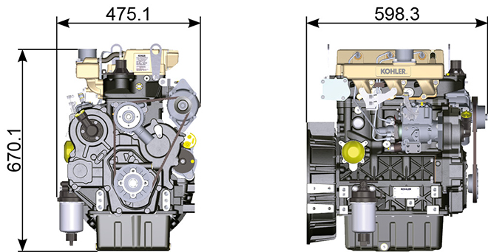
Fig 2.1

Prestazioni
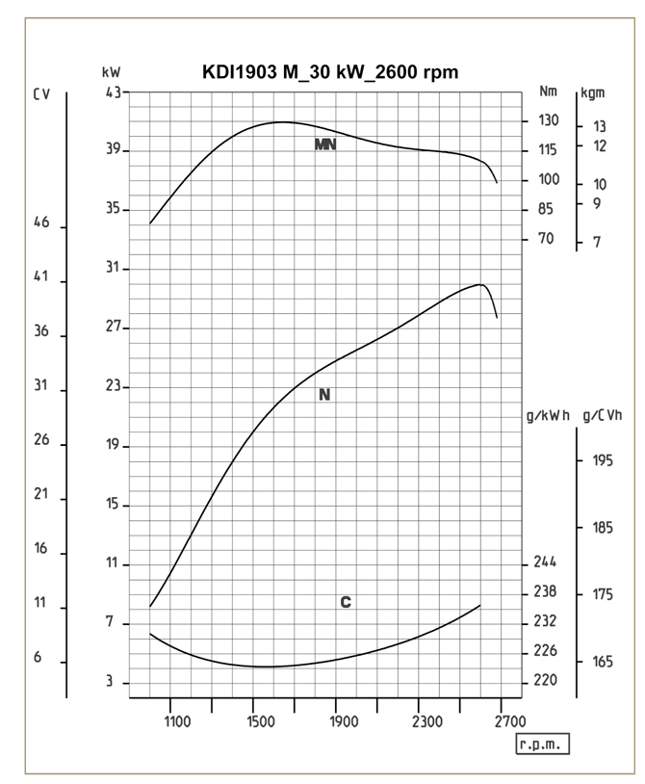

Fig. 2.2
N = Curva di potenza
MN = Curva di coppia
C = Curva del consumo specifico

NOTA: Per le curve di potenza, di coppia motrice, consumi specifici a regimi diversi di quelli sopra riportati consultare la KOHLER .

Legenda

- N (ISO TR 14396 - SAE J1995 - CE 97/68) POTENZA AUTOTRAZIONE: Servizi discontinui a regime e carico variabili. Prestazione erogabile del motore in condizioni discontinue a regime e a carico variabile.

- MN: = CURVA DI COPPIA: Detto anche momento torcente, è la spinta che il motore applica, tramite trasmissione. E' alla coppia massima che si ha il massimo rendimento del motore.

- C = CURVA DEL CONSUMO SPECIFICO: Consumo del motore in un dato tempo, per un certo numero di giri. Espresso in g/kW (grammi/chilowatt) esprime il rendimento del carburante.

* Le curve sopra indicate sono da ritenersi indicative in quanto dipendono dal tipo applicazione e della centralina ECU.

- Le potenze indicate nel diagramma si riferiscono a motore con rodaggio ultimato, munito di filtri aria e marmitta, alla pressione atmosferica di 1 Bar e alla temperatura ambiente di +20°C
- La potenza massima è garantita con una tolleranza del 5%.

Avvertenza

- La non approvazione da parte della KOHLER di eventuali modifiche ne solleva la stessa da eventuali danni che il motore può subire.

Olio

Importante

- Il motore può danneggiarsi se fatto lavorare con livello olio non corretto.
- Non superare il livello MAX. poichè la sua combustione può provocare un brusco aumento della velocità di rotazione.
- Utilizzare unicamente l'olio prescritto al fine di garantire una adeguata protezione, efficenza e durata del motore.
- Impiegando olio di qualità inferiore a quello prescritto, la durata del motore ne risulterà notevolmente compromessa.
- La viscosità dell'olio deve essere adeguata alla temperatura ambiente in cui il motore opera.

Pericolo

- Il prolungato contatto della pelle con l'olio motore esausto può essere causa di cancro all'epidermide.
- Se il contatto con l'olio fosse inevitabile, lavarsi accuratamente le mani con acqua e sapone non appena possibile.
- Per lo smaltimento dell'olio esausto fare riferimento al Par. DISMISSIONE e ROTTAMAZIONE .
2.4.1 Classificazione olio SAE
- Identifica gli oli in base alla viscosità, non tenendo conto di nessun altra caratteristica qualitativa.
- Il codice è costituito da due numeri che indicano e devono corrispondere, alla temperatura ambiente in cui il motore opera, con un'interposizione di un " W ", dove il primo numero determina il valore in condizione di temperature rigide, mentre il secondo determina il valore in condizione di temperature elevate.

2.2
OLIO PRESCRITTO
VISCOSITA' | SAE | 10w-30 (-25°C ÷ +40°C) 10w-40 (-25°C ÷ +50°C)  5w-30 (-30°C ÷ +40°C)  0w-40 (-40°C ÷ +50°C)
CON SPECIFICHE | API | CI-4 Plus CI-4  CH-4
 | ACEA | E7  E5

- Gli oli Low S.A.P.S. con ceneri solfatate <1% non possono essere usati con carburanti con contenuto di zolfo >50ppm.
- La filtrazione dell’olio è estremamente importante per il corretto funzionamento e la giusta lubrificazione; cambiare regolarmente i filtri come specificato in questo manuale.

Carburante

Importante

- L’uso di altri tipi di carburante può causare danni al motore. Non usare carburante diesel sporco o miscele di carburante diesel e acqua poiché possono causare gravi danni al motore.
- Qualsiasi danno derivante dall’uso di carburanti diversi da quelli raccomandati non sarà coperto dalla garanzia.

Avvertenza

- L’uso di carburante adeguatamente filtrato previene l’intasamento dell’impianto di iniezione. Pulire immediatamente qualsiasi fuoriuscita di carburante durante il rifornimento.
- Non conservare il carburante in contenitori galvanizzati (ovvero ricoperti di zinco). Il carburante all’interno di un contenitore galvanizzato genera una reazione chimica, producendo composti che intasano velocemente i filtri o causa guasti alla pompa di iniezione e/o agli iniettori.
2.3
COMPATIBILITÀ DEL CARBURANTE
EN 590 (contenuto max. biodiesel 7% (V/V))
ASTM D 975 Grado 1-D S15
ASTM D 975 Grado 2-D S15
NATO F-54, equivalente al carburante diesel in conformità alla norma EN 590
EN 590 o ASTM D 975 Grado 1, 2 -D S15 Diesel artico
JIS K 2204 N. 1, N. 2
NOTA: In caso di garanzia, il cliente deve dimostrare di aver utilizzato il carburante consentito mostrando un certificato rilasciato dal fornitore di carburante.
Motori KDI a iniezione meccanica certificati Tier 3, Tier 4 Final – Stage IIIA, Stage IIIB, Stage V (con e senza EGR)
- Questi motori sono progettati per funzionare con carburanti conformi alle norme EN 590 e ASTM D975 per un numero di cetano non inferiore a 45. Poiché questi motori non sono dotati di sistemi di post-trattamento dei gas di scarico, possono essere usati con carburanti diesel con contenuto di zolfo fino a 500 mg/kg (ppm). Il rispetto dei requisiti relativi alle emissioni è garantito solo con contenuti di zolfo fino a 15 mg/kg (ppm).I motori alimentati con carburanti conformi alle norme EN 590 e ASTM D975 con contenuto di zolfo < 15mg/kg sono soggetti a intervalli di cambio dell’olio di 500 ore. I carburanti con contenuto di zolfo > 500 mg/kg richiedono un intervallo di sostituzione dell’olio lubrificante più breve di 250 ore. Tuttavia, l’olio motore deve essere sostituito quando il numero basico totale (Total Base Number, TBN) scende a 6,0 mg KOH/g secondo il metodo di test previsto dalla norma ASTM D4739. In caso di carburante con contenuto di zolfo elevato, questo può verificarsi a 125 ore. Non usare oli Low SAPS.

Motori KDI a iniezione meccanica non certificati (motori senza EGR)
- Questi motori sono progettati per funzionare con carburanti conformi alle norme EN 590 e ASTM D975 per un numero di cetano non inferiore a 45. Poiché questi motori non sono dotati di sistemi di post-trattamento dei gas di scarico, possono essere usati con carburanti diesel con contenuto di zolfo fino a 2000 mg/kg (ppm).I motori alimentati con carburanti conformi alle norme EN 590 e ASTM D975 con contenuto di zolfo < 15mg/kg sono soggetti a intervalli di sostituzione dell’olio di 500 ore. I carburanti con contenuto di zolfo > 500 mg/kg richiedono un intervallo di sostituzione dell’olio lubrificante più breve di 250 ore. Tuttavia, l’olio motore deve essere sostituito quando il numero basico totale (Total Base Number, TBN) scende a 6,0 mg KOH/g secondo il metodo di test previsto dalla norma ASTM D4739.
2.5.1 Carburante per basse temperature
- Quando il motore viene usato a temperature ambiente inferiori a 0°C, usare carburanti idonei normalmente distribuiti dalle compagnie petrolifere e comunque corrispondenti alle specifiche di cui alla Tab. 2.3.
- Questi carburanti limitano la formazione di paraffina alle basse temperature.
- Quando nel carburante si forma la paraffina, il filtro del carburante si intasa interrompendone il flusso.
2.5.2 Carburante Biodiesel
- I carburanti contenenti 10% di metilestere o B10, sono adatti all'uso su questo motore, purchè rispondenti alle specifiche riportate nella Tab. 2.3 .
- NON USARE oli vegetali come biocarburante per questo motore.
2.4
COMPATIBILITÀ BIODIESEL
Biodiesel conforme alla norma EN 14214 (ammesso solo per miscele con carburante diesel al max. 10% (V/V))
ASTM D 975 GradoBiodiesel US conforme alla norma ASTM D6751 – 09a (B100) (ammesso solo per miscele con carburante diesel al 10% (V/V)) 1-D S15

2.5.3 Carburanti sintetici: GTL, CTL, BTL, HV
È risaputo che i motori alimentati per periodi prolungati con carburanti diesel convenzionali e poi convertiti ai carburanti sintetici vanno incontro al restringimento delle guarnizioni polimeriche nell’impianto di iniezione e, quindi, a perdite di carburante. Il motivo di questo comportamento sta nel fatto che i carburanti sintetici inodori possono portare al cambio di comportamento in termini di tenuta delle guarnizioni polimeriche.
Pertanto, il passaggio dal carburante diesel a quello sintetico può essere fatto solo dopo aver sostituito le guarnizioni principali. Il problema del restringimento non si verifica se il motore viene alimentato con carburante sintetico fin dall’inizio.

2.5.4 Carburanti non stradali
È possibile usare altri carburanti non stradali purché conformi a tutti i valori limite previsti dalla norma EN 590, ad eccezione della densità del carburante, del numero di cetano e del contenuto di zolfo.
A questi parametri si applicano i seguenti limiti:
2.5
PARAMETRO CARBURANTE | UNITA' | VALORE LIMITE
Numero di cetano |  | Min. 49
Densità del carburante a 15°C | Kg/m ³ | 820 - 860
Contenuto di zolfo | mg/kg o ppm | max. 500

2.5.5 Carburanti per aviogetti
Solo per motori non certificati KDI a iniezione meccanica (motori senza EGR).
Possono essere usati i seguenti carburanti per aviogetti, ma solo usando un ulteriore filtro del carburante con dosatore per lubrificazione:
2.6
CARBURANTE
F-34/F-35 (cherosene, denominazione NATO) | JP-8 (cherosene, designazione militare US)
F-44 (cherosene, denominazione NATO) | JP-5 (cherosene, denominazione militare US)
F-63 (cherosene, denominazione NATO, equivalente a F-34/F-35 con additivi) | Jet A (cherosene per aviazione civile)
F-65 (cherosene, denominazione NATO, miscela 1:1 di F-54 e F-34/F-35) | Jet A1 (cherosene per aviazione civile)

2.5.6 Istruzioni per l’installazione in relazione alle emissioni La mancata osservanza delle istruzioni per l’installazione di un motore certificato in un apparecchio non stradale viola il diritto federale (40 CFR 1068.105(b)), ed è soggetto a multe o altre sanzioni come descritto nel Clean Air Act.

Il produttore OEM deve applicare un’etichetta separata con la seguente dicitura: “ULTRA LOW SULFUR FUEL ONLY” (SOLO CARBURANTE A CONTENUTO DI ZOLFO ULTRA BASSO) vicino al tappo per il rifornimento del carburante.

Assicurarsi che sia installato un motore adeguatamente certificato per la vostra applicazione. I motori a velocità costante devono essere installati solo su apparecchiature per il funzionamento a velocità costante.

Se si installa il motore in modo da rendere l’etichetta sule informazioni di controllo delle emissioni difficile da leggere durante la normale manutenzione, è necessario applicare un duplicato dell’etichetta del motore sulla macchina, come descritto in 40 CFR 1068.105.

Raccomandazioni sul refrigerante
Usare liquido refrigerante a base di una miscela composta dal 50% di acqua demineralizzata e dal 50% di glicole etilenico a basso contenuto di silicato. Usare un refrigerante OAT per impieghi gravosi di lunga durata o a durata prolungata privi di silicati, fosfati, borati, nitriti e ammine

Possono essere utilizzati i seguenti refrigeranti a base di glicole etilenico per tutti i modelli della famiglia di motori KDI:

- OAT (Organic Acid Technology) a basso contenuto di silicati: ASTM D-3306 D-6210
- HOAT (Hybrid Organic Acid Technology) a basso contenuto di silicati: ASTM D-3306 D-6210

I refrigeranti di cui sopra, in formulazioni concentrate, devono essere miscelati con acqua distillata, deionizzata o demineralizzata. Se disponibile, può essere usata direttamente una formulazione premiscelata (al 40-60% o al 50-50%).

Importante
- Non mescolare refrigeranti a base di glicole etilenico e glicole propilenico. Non mescolare refrigeranti a base di OAT e HOAT. La durata delle prestazioni dei refrigeranti OAT può essere drasticamente ridotta se contaminati con refrigeranti contenenti nitriti.
- Non usare refrigeranti per il settore automobilistico. Questi refrigeranti non contengono gli additivi giusti per proteggere i motori diesel per impieghi gravosi.

I refrigeranti OAT sono esenti da manutenzione fino a 6 anni o 6000 ore di funzionamento, purché l’impianto refrigerante sia rabboccato usando lo stesso tipo di refrigerante. Non miscelare diversi tipi di refrigerante. Testare annualmente le condizioni del refrigerante usando delle strisce per il controllo del refrigerante.
I refrigeranti HOAT non sono tutti esenti da manutenzione e si raccomanda di aggiungere SCA (Supplemental Coolant Additive, additivi di raffreddamento supplementari) al primo intervallo di manutenzione.

Caratteristiche batterie
Batteria non di fornitura Kohler

Tab. 2.7
BATTERIE CONSIGLIATE
TEMPERATURA AMBIENTE | TIPO BATTERIA
> - 15°C | 12V 100 Ah - 800 CCA/SAE
-15°C ÷ -25°C | 12V 110 Ah - 950 CCA/SAE
< - 25°C | 12V 120 Ah - 1000 CCA/SAE

Manutenzione periodica
Gli intervalli di manutenzione preventiva nelle Tab. 2.8, Tab. 2.9, Tab. 2.10 e Tab. 2.11 sono relativi all'utilizzo del motore in condizioni di esercizio normali e con carburante e olio conformi alle caratteristiche tecniche raccomandate in questo manuale.
2.8
CONTROLLO E PULIZIA
DESCRIZIONE OPERAZIONE | FREQUENZA (ORE)
 | 100 | 250 | 500 | 5000
Livello olio motore ⁽⁸⁾
Livello liquido refrigerante ⁽⁸⁾ ⁽⁹⁾
Presenza acqua nel filtro carburante
Cartuccia filtro aria a secco ⁽²⁾
Superfice di scambio radiatore ⁽²⁾ ⁽⁸⁾
Cinghia alternatore ⁽⁸⁾
Manicotti in gomma (asp. aria/refrigerante)
Tubi carburante
Motorino di avviamento
Alternatore
2.9
SOSTITUZIONE
DESCRIZIONE OPERAZIONE |  | FREQUENZA (ORE)
 |  | 500 | 5000
Cinghia alternatore ⁽³⁾
Cartuccia filtro aria a secco ⁽²⁾
Manicotti di aspirazione (filtro aria - collettore aspirazione) ⁽⁷⁾
Manicotti refrigerante ⁽⁷⁾
Tubi carburante ⁽⁷⁾
Liquido refrigerante | OAT
 | HOAT ⁽¹⁰⁾

2.10
SOSTITUZIONE DELLA CARTUCCIA DEL FILTRO DELL’OLIO E DELL’OLIO MOTORE
VERSIONE MOTORE | FREQUENZA (ORE)
 | 250 | 500
KDI iniezione meccanica Stage V ⁽¹⁾
KDI iniezione meccanica Tier 4 Final – Stage IIIB ⁽¹⁾
KDI iniezione meccanica Tier 3 – Stage IIIA ⁽¹⁾
KDI iniezione meccanica non certificati ⁽¹⁾ ⁽¹¹⁾

2.11
SOSTITUZIONE DELLA CARTUCCIA DEL PREFILTRO E DEL FILTRO DEL CARBURANTE
VERSIONE MOTORE | FREQUENZA (ORE)
 | 250 | 500
KDI iniezione meccanica Stage V ⁽¹⁾
KDI iniezione meccanica Tier 4 Final – Stage IIIB ⁽¹⁾
KDI iniezione meccanica Tier 3 – Stage IIIA ⁽¹⁾
KDI iniezione meccanica non certificati ⁽¹⁾
(1) - In caso di scarso utilizzo: 12 mesi.

(2) - Il periodo di tempo che deve intercorrere prima di controllare gli elementi del filtro dipende dall’ambiente in cui viene usato il motore. Il filtro dell’aria deve essere pulito e sostituito più frequentemente in condizioni molto polverose.

(3) - In caso di scarso utilizzo: 36 mesi.
(7) - Gli intervalli di sostituzione sono puramente indicativi, dipendono fortemente dalle condizioni ambientali e dallo stato dei tubi rilevato durate le regolari ispezioni visive.
(8) - Il primo controllo deve essere eseguito dopo 10 ore.
(9) - Testare annualmente le condizioni del refrigerante usando delle strisce per il controllo del refrigerante.
(10) - Si raccomanda di aggiungere SCA (Supplemental Coolant Additive, additivi di raffreddamento supplementari) al primo intervallo di manutenzione.
(11) - Vedi Cap. 2.5, "Motori KDI a iniezione meccanica non certificati (motori senza EGR)"

Circuito carburante
2.9.1 Circuito alimentazione

Importante

- Il sistema di alimentazione ad alta pressione è estremamente suscettibile a danni se il carburante è contaminato.
- E' estremamente importante che tutti i componenti interessati del circuito iniezione siano rigorosamente puliti prima che i componenti vengano rimossi.
- Lavare e pulire accuratamente il motore prima di eseguire la manutenzione.
- La contaminazione del sistema di alimentazione puo causare un cedimento prestazionale o avarie del motore.
- Il lavaggio del motore, con una lancia ad alta pressione, deve essere effettuato a un distanza superiore ai 200 mm dal motore

Il circuito di alimentazione del carburante è in bassa pressione dal serbatoio 1 fino alla pompa iniezione 5 .  NOTA: La rappresentazione del serbatoio è puramente indicativa. Componente non necessariamente fornito da KOHLER .  Tab 2.12  POS. DESCRIZIONE  1 Serbatoio carburante  2 Tubo alimentazione carburante dal serbatoio alla pompa iniezione  3 Filtro carburante  4 Pompa elettrica  5 Pompa iniezione  6 Tubo iniezione alta pressione dalla pompa iniezione agli iniettori  7 Iniettori | 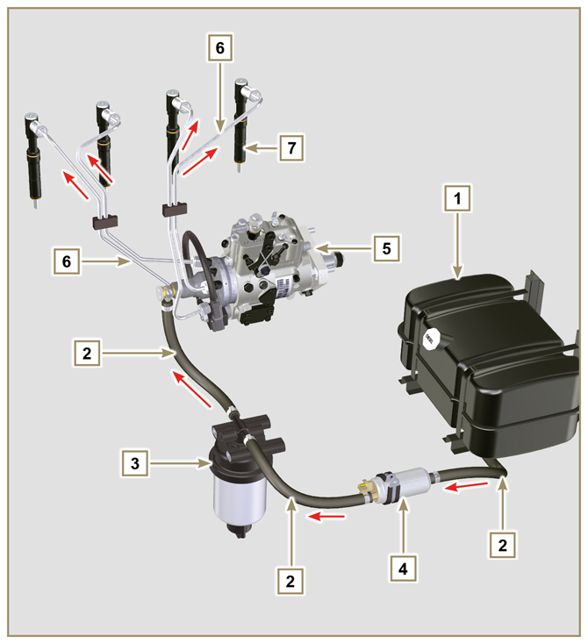  Fig 2.4
2.9.2 Circuito rifiuto carburante  Il circuito rifiuto carburante è a bassa pressione.  NOTA: La rappresentazione del serbatoio è puramente indicativa. Componente non necessariamente fornito da KOHLER .  Tab 2.13  POS. DESCRIZIONE  1 Iniettori  2 Tubo rifiuto carburante dagli iniettori  3 Pompa iniezione  4 Serbatoio carburante  5 Tubo ritorno carburante al serbatoio | 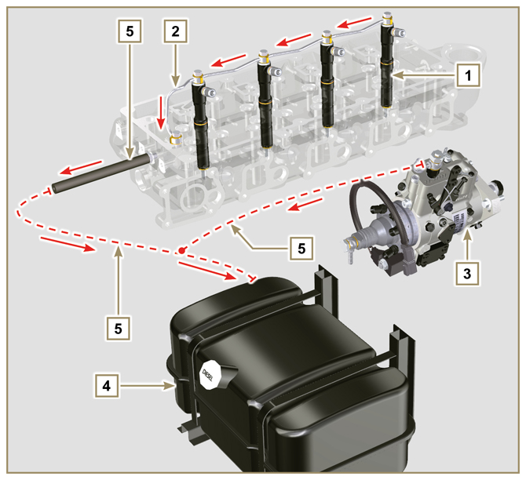  Fig 2.5

2.9.3 Pompa iniezione  La pressione in ingresso alla pompa iniezione deve essere positiva in tutte le condizioni di funzionamento.La pompa iniezione è azionata tramite l'ingranaggio comando pompa e invia il carburante in alta pressione agli iniettori.  NOTA: In caso di perdita dal circuito alta pressione non intervenire a motore in funzione, ma spegnerlo ed attendere 5 - 10 minuti prima di controllare la perdita.  Tab 2.14  POS. DESCRIZIONE COMPONENTI  1 Leva accelleratore  2 Registro del minimo  3 Registro del massimo  4 Registro coppia  5 Raccordi uscita carburante in alta pressione verso gli iniettori  6 Raccordo rifiuto carburante verso il serbatoio  7 Raccordo aspirazione carburante  8 Cold Start Advance  9 Guarnizione di tenuta  10 Albero comando pompa  11 Settaggio anticipo pompanti (bloccato)  12 Etichetta identificazione pompa  13 Vite disareazione  14 Dispositivo bloccaggio albero comando pompa | 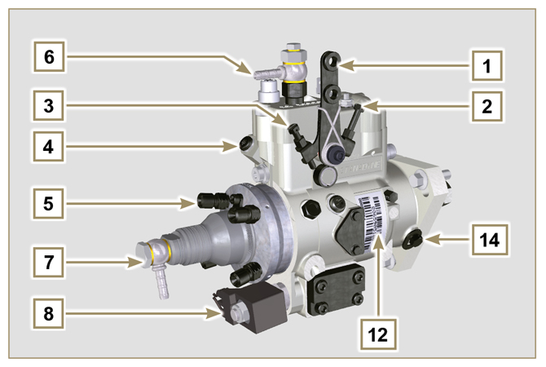  Fig 2.6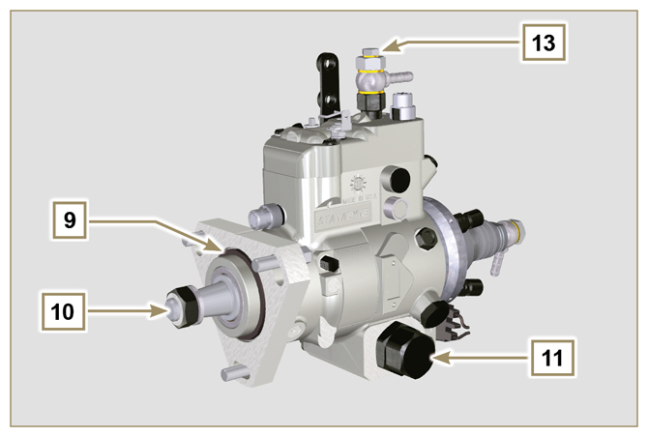  Fig 2.7

2.9.4 Iniettore  E' il dispositivo impiegato per immettere il combustibile sotto forma di uno o piu' getti adeguatamente polverizzati  e opportunamente orientati direttamente nella camera di combustione. Sono costituiti da un corpo metallico che prevede  all'interno un elemento mobile che agisce sull'ago: questo, sollevandosi contro l'azione di una molla tarata, consente la  fuoriuscita del combustibile sotto elevata pressione.  Importante  - Gli iniettori sono tarati individualmente.  - La contaminazione del carburante causa gravi danni al sistema di iniezione.  Tab 2.15  POS. DESCRIZIONE COMPONENTI  1 Raccordo entrata carburante  2 Guarnizione  3 Guarnizione  4 Polverizzatore  5 Foro rifiuto | 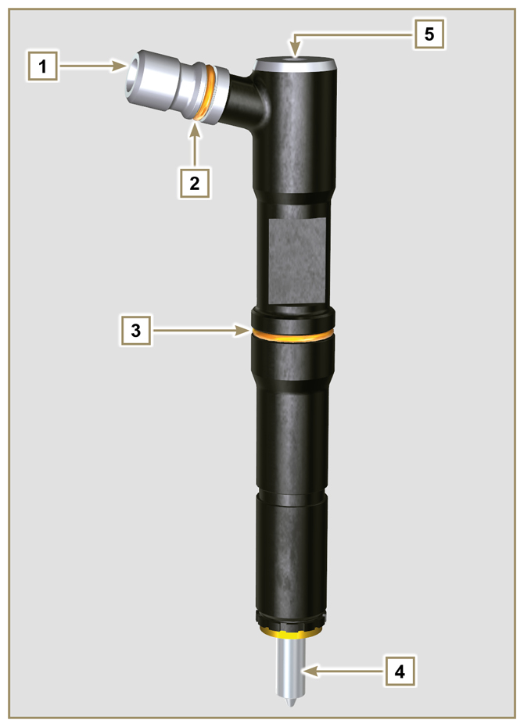  Fig 2.8

2.9.5 Filtro carburante  Il filtro carburante è situato sul basamento del motore o in alternativa può essere montato sul telaio della macchina.  Tab 2.16  POS. DESCRIZIONE COMPONENTI  1 Supporto filtro carburante  2 Vite disareazione  3 Cartuccia  4 Sensore presenza acqua nel carburante  5 Foro uscita acqua  Tab 2.17 Caratteristiche cartuccia  DESCRIZIONE VALORE  Superficie filtrante 2.300 cm ²  Grado di filtrazione 5 µm  Pressione max esercizio 2.0 Bar | 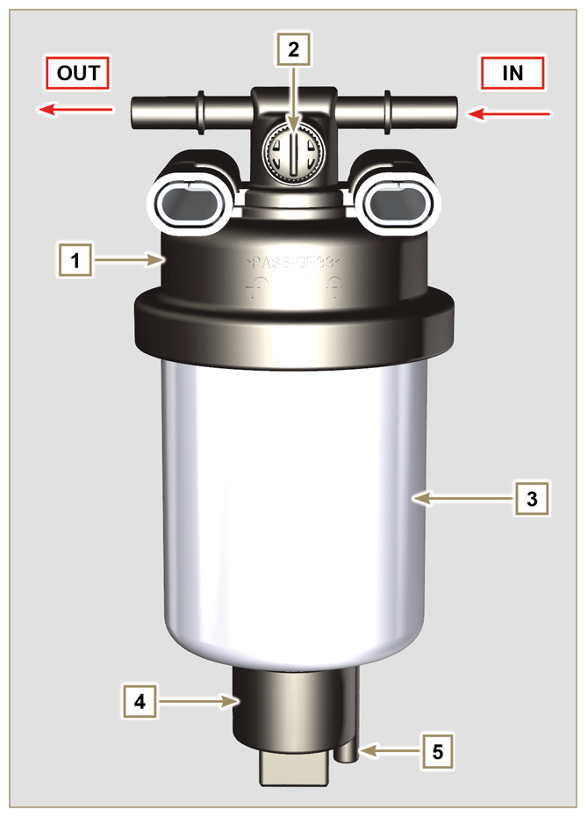  Fig 2.9

2.9.6 Pompa elettrica carburante (opzionale)  Quando si installa la pompa carburante elettrica in un motore Diesel occorre:  - Rimuovere eventuali filtri montati all'entrata della pompa iniezione elettrica;  - Inserire un prefiltro tra il serbatoio e la pompa elettrica;  - La pompa elettrica può essere montata sull'applicazione ad una altezza massima dalla posizione del serbatoio di 500 mm.  - Inserire una valvola di non ritorno per evitare il funzionamento a secco dovuto allo svuotamento del condotto di aspirazione.  - La pressione di alimentazione data dalla pompa elettrica non deve superare la pressione di 0,2 bar all'ingresso della pompa iniezione carburante ad alta pressione.  Tab 2.18  POS. DESCRIZIONE  1 Serbatoio  2 Tubo arrivo dal serbatoio  3 Prefiltro  4 Tubo dal prefiltro alla pompa elettrica  5 Pompa elettrica  6 Tubo mandata al filtro carburante  7 Filtro carburante | 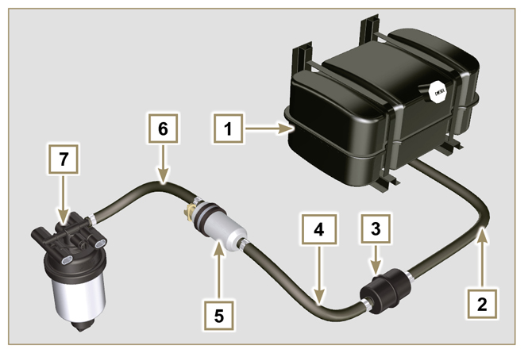  Fig 2.10
2.9.7 Protezioni per componenti circuito iniezione carburante  I componenti del circuito iniezione ad alta pressione sono particolarmente sensibili alle impurità.  Per evitare che impurità anche microscopiche possano accedere dai raccordi di entrata o uscita del carburante, è necessario chiudere questi accessi tramite appositi tappi non appena i vari tubi vengono smontati e disconnessi.  Lo smontaggio di qualsiasi componente del circuito iniezione non deve avvenire in ambienti polverosi.  I tappi di protezione devono rimanere chiusi nella propria scatola (ST_40) fino al momento in cui devono essere utilizzati.  Porre particolare attenzione al momento dell'utilizzo dei tappi ed evitare qualsiasi contaminazione di polvere o sporcizia di qualsiasi genere.  Anche dopo l'utilizzo dei tappi illustrati in questo paragrafo, tutti i componenti del circuito di iniezione, devono essere riposti con cura in ambiente privo di qualsiasi tipo impurità.  Nelle Fig. 2.11 e 2.12 vengono illustrati i tappi che devono essere utilizzati sui componenti del circuito di iniezione.  I tappi di protezione devono essere lavati accuratamente dopo ogni utilizzo e riposti nella loro scatola ST_40 .  Importante  - E' altamente consigliato avere questa pagina a vista durante le operazioni di smontaggio dei componenti del circuito iniezione carburante. | 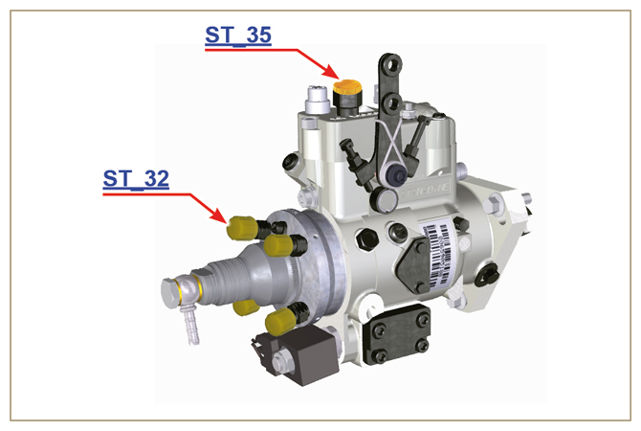  Fig 2.11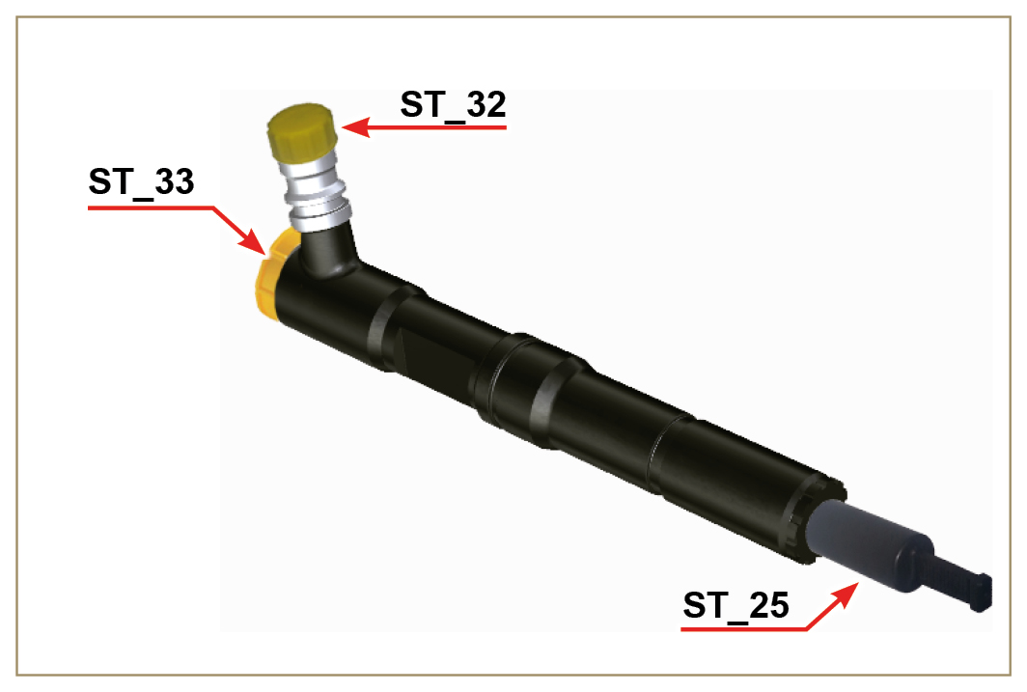  Fig 2.12

Circuito lubrificazione
2.10.1 Schema circuito lubrificazione  La pompa olio prende il moto dall'albero a gomito dal lato distribuzione.  Nei passaggi di colore verde l'olio è in aspirazione, in quelli di colore rosso l'olio è in pressione e in quelli  di colore giallo l'olio è di ritorno verso la coppa olio 2 (non in pressione).  Tab 2.19  COLORE DESCRIZIONE  Olio in aspirazione  Olio in pressione  Olio di ritorno alla coppa olio  Tab 2.20  POS. DESCRIZIONE  1 Rotori pompa olio  2 Coppa olio  3 Albero a gomito  4 Albero a camme  5 Perno bilancieri  6 Punterie idrauliche  7 Cappello bilancieri  8 Testa motore  9 Basamento superiore  10 Basamento inferiore  11 Filtro olio  12 Alloggiamento ingranaggio 3a/4 ª PTO | 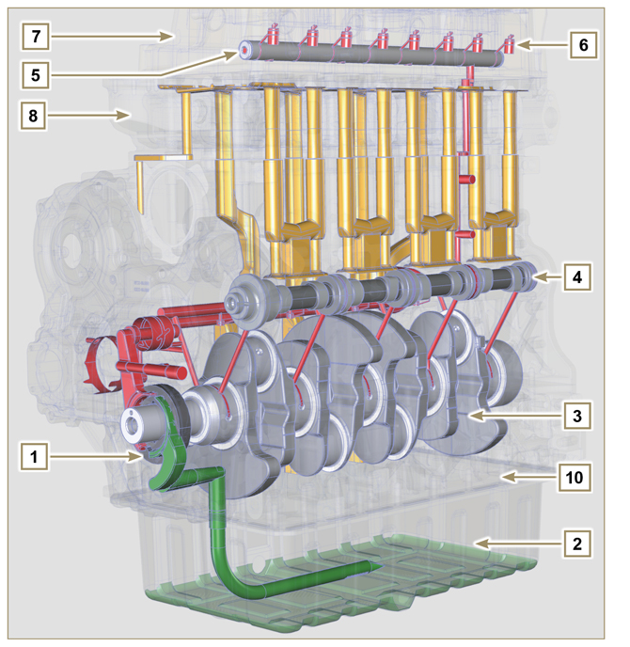  Fig 2.13  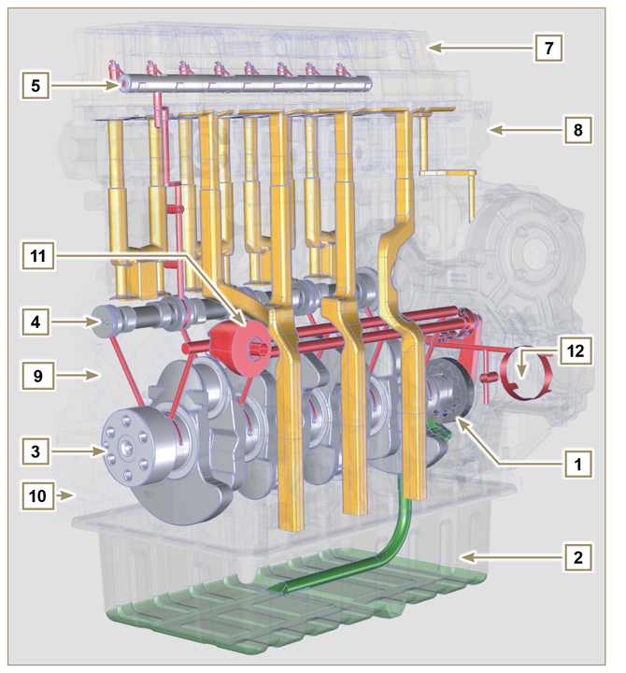  Fig 2.14
NOTA: Cliccare a fianco per riprodurre il video | https://www.youtube.com/embed/5HuLfSgqz6s?rel=0
2.10.2 Pompa olio  I rotori della pompa olio sono di tipo trocoidale (a lobi) e vengono azionati dall'albero a gomito tramite chiavetta. Il corpo pompa è situato all'interno del carter distribuzione.  E' tassativo montare i rotori con i riferimenti A visibili dall'operatore.  Tab 2.21  POS. DESCRIZIONE  1 Rotore interno  2 Rotore esterno  3 Carter pompa olio  4 Chiavetta comando pompa  5 Carter distribuzione  6 Albero a gomito | 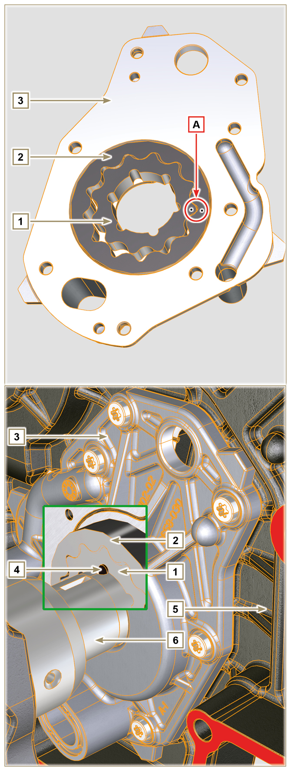  Fig 2.15

2.10.3 Filtro olio

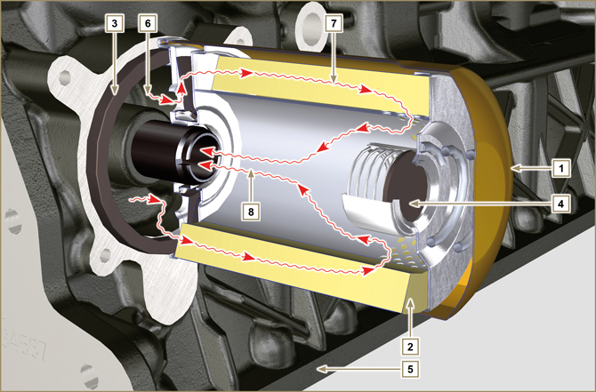
Fig 2.16

Tab 2.22  DESCRIZIONE VALORE  Superficie filtrante 2.000 cm ²  Grado di filtrazione 15 µm  Pressione max esercizio 7.0 Bar | Tab 2.23  POS. DESCRIZIONE  1 Cartuccia olio  2 Elemento filtrante  3 Guarnizione di tenuta  4 Valvola di sicurezza  5 Semi basamento superiore  6 Olio in entrata  7 Olio in filtraggio  8 Olio in uscita (inviato nel circuito)

Circuito refrigerante
2.11.1 Schema circuito raffreddamento
Tab 2.24  POS. DESCRIZIONE  1 Pompa liquido refrigerante  2 Refrigerante in aspirazione  3 Raffreddamento cilindri  4 Raffreddamento testa  5 Refrigerante in ritorno al radiatore  6 Refrigerante in raffreddamento  7 Linea sfiato radiatore (all' 8)  8 Vaschetta di compensazione  9 Valvola termostatica  10 Linea ritorno in aspirazione | 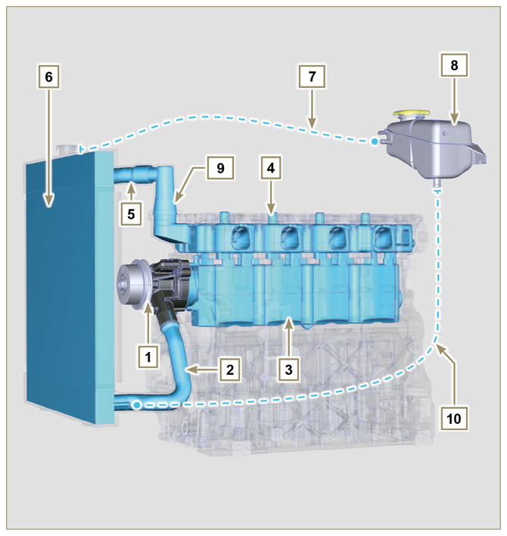  Fig 2.17
2.11.2 Pompa refrigerante  Tab 2.25  POS. DESCRIZIONE  1 Puleggia comando pompa refrigerante  2 Raccordo aspirazione refrigerante | 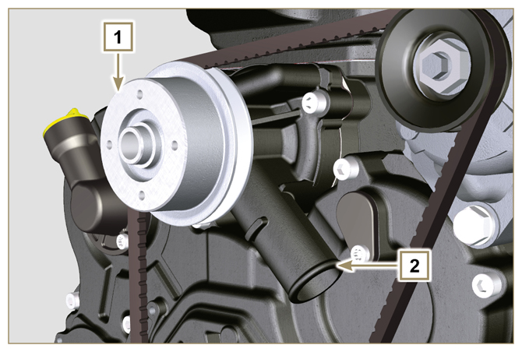  Fig 2.18
2.11.3 Valvola termostatica  Tab 2.26  POS. DESCRIZIONE  1 Testa motore  2 Coperchio uscita acqua  3 Valvola termostatica  4 Guarnizione di tenuta  5 Foro disareazione  Temperatura d'inizio apertura 79°C ± 2°C. | 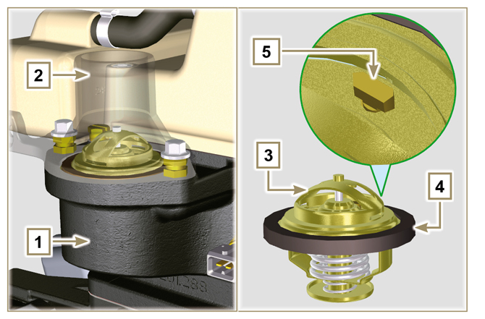  Fig 2.19
2.11.4 Radiatore (opzionale)  NOTA: Componente non necessariamente fornito da Kohler  Tab 2.27  POS. DESCRIZIONE  1 Gruppo radiatore  2 Tappo rifornimento liquido refrigerante  3 Tubo di sfiato o rifiuto refrigerante in eccesso  4 Manicotto ritorno refrigerante  5 Manicotto aspirazione refrigerante  6 Ventola di raffreddamento  7 Griglia di protezione | 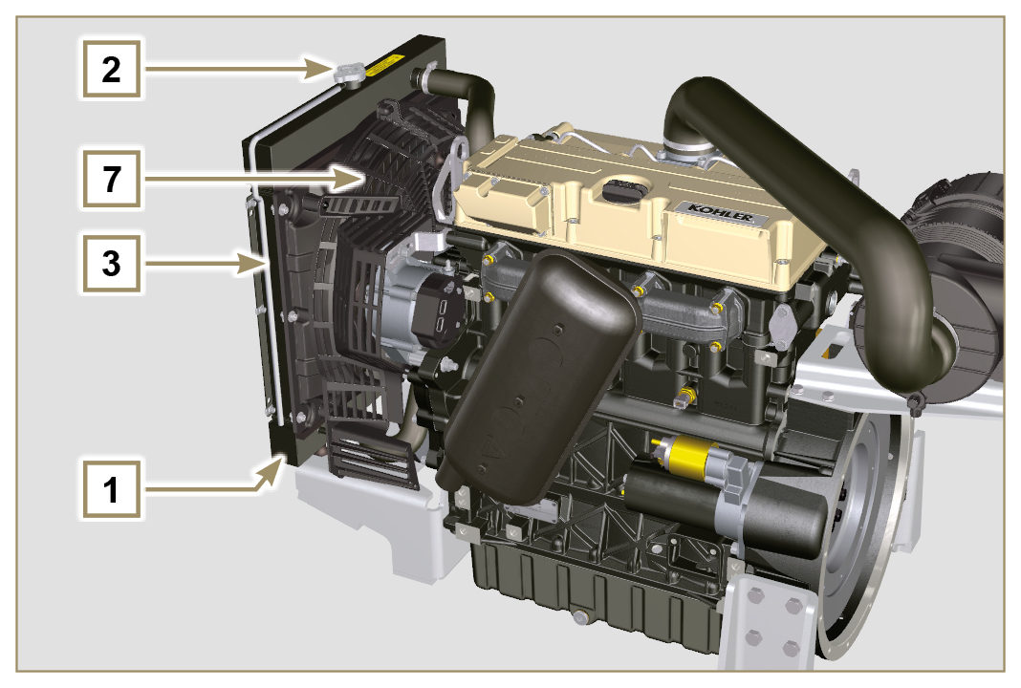  Fig 2.20  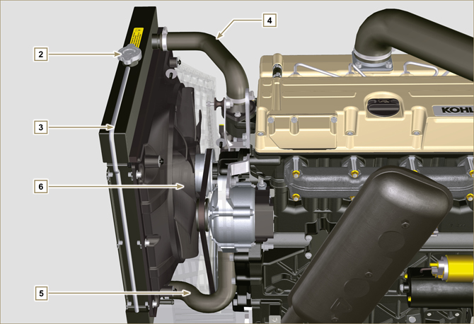  Fig 2.21

Circuito aspirazione e scarico
 | Aria in aspirazione |  | Gas in scarico

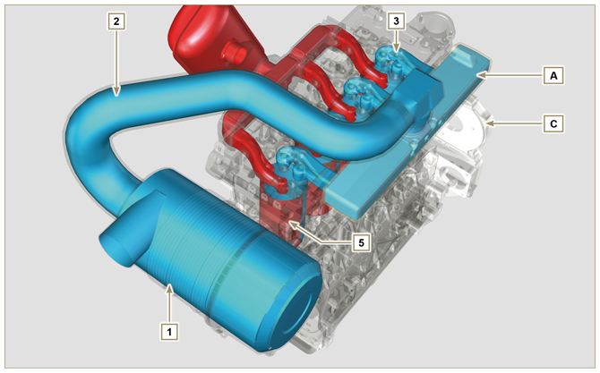
Fig 2.22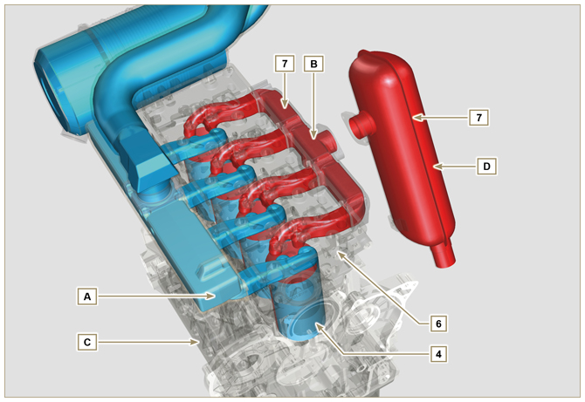
Fig 2.23

Importante  - La temperatura dell'aria all'interno del collettore di aspirazione non deve mai superare di 10°C quella dell'ambiente.  L'aria filtrata, è aspirata attraverso il collettore di aspirazione e tramite i condotti nella testa motore entra nei cilindri. All'interno dei cilindri l'aria compressa e miscelata con il carburante, dopo la combustione si trasforma in Gas. Il Gas viene espulso dai cilindri ed inviato al collettore di scarico, il quale procede allespulsione dei gas verso la marmitta di scarico. | Tab 2.28  POS. DESCRIZIONE  1 Aria in aspirazione dal filtro aria  2 Aria in mandata collettore aspirazione  3 Aria in aspirazione testa  4 Aria in aspirazione cilindri  5 Gas in uscita cilindri  6 Gas in uscita testa  7 Gas in uscita verso la marmitta  A Collettore di aspirazione  B Collettore di scarico  C Basamento  D Marmitta di scarico (opzionale)
2.12.1 Filtro aria (opzionale)  NOTA: Componente non necessariamente fornito da KOHLER .  Importante  - Il filtro dell'aria è del tipo a secco con cartuccia filtrante in carta H sostituibile (vedere Tab. 2.8 e Tab. 2.9 per la frequenza di intervento sui componenti).  - L'aspirazione del filtro deve essere posizionata in zona fresca.  - Se si utilizza un manicotto, la lunghezza non deve superare 400 mm ed essere il più possibile rettilineo.  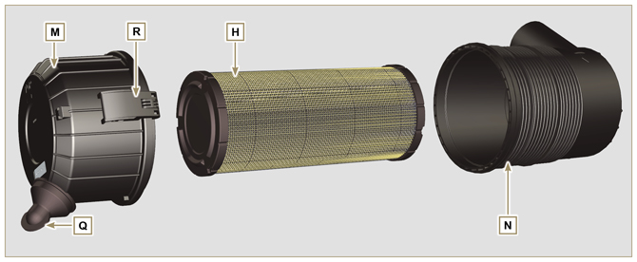  Fig 2.24 | Tab 2.29  POS. DESCRIZIONE  H Cartuccia filtro aria  M Coperchio filtro  N Supporto filtro  Q Valvola scarico polveri  R Gancio coperchio filtro

Circuito elettrico

2.13.1 Cablaggio elettrico motore (opzionale)  NOTA: Componente non necessariamente fornito da KOHLER .  Il cablaggio elettrico è fornito su richiesta, si interfaccia al quadretto tramite connettori Deutsch a 19 vie (femmina sul quadro motore - maschio sul quadro accessori).  In Tab. 2.30 sono descritti i connettori.  Fig 2.25 | Tab 2.30  POS. DESCRIZIONE  1 Connettore di interfaccia quadro motore ( Fig.2.26a )  2 Connettore di interfaccia quadro accessori ( Fig. 2.26b )  3 Connettore pompa carburante elettrica  4 Connettore Cold Start Advance (su pompa iniezione - ( Fig. 2.39 )  5 Connettore fusibile  6 Connettore Elettro-Stop (su pompa iniezione)  7 Connettore alternatore "L" (Iskra)  8 Connettori alternatore "W" (Iskra)  9 Connetore alternatore senza "W" (Chengdu)  10 Connettore alternatore con "W" (Chengdu)  11 Connettore sensore temperatura refrigerante  12 Connettore interruttore pressione olio  13 Connettore motorino avviamento "+ 50"  14 Connettore motorino avviamento "+ 30"  15 Connettore sensore intasamento filtro aria  16 Connettore massa

2.13.1.1 Connettore quadro a bordo motore/macchina  Il connettore è di tipo Deutsch a 19 vie femmina, in Tab. 2.31 sono elencati tutti i collegamenti con i PIN.  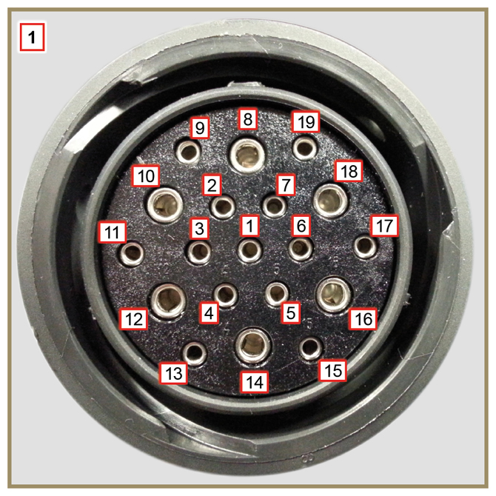  Fig 2.26a | Tab. 2.31  PIN. SEGNALI IN INGRESSO AL QUADRO  1 Interruttore pressione olio  2 Spia alternatore  3 Spia temperatura refrigerante  4 Spia intasamento filtro aria  7 Uscita indicatore generico di allarme  9 Elettro-Stop  13 Alternatore (W)  14 Motorino avviamento (+ 30)  15 Ingresso indicatore generico di allarme  PIN. SEGNALI IN USCITA DAL QUADRO  5 Massa  6 Alternatore IG eccitazione (+ 15 chiave)  8 Motorino avviamento (+ 50)  10 Grid heater (Relè)  11 Pompa elettrica  18 Pompa iniezione (Cold Start Advance - Fig.2.39)

2.13.1.2 Connettore quadro accessori  Il connettore è di tipo Deutsch a 19 vie maschio, in Tab. 2.32 sono elencati tutti i collegamenti con i PIN.  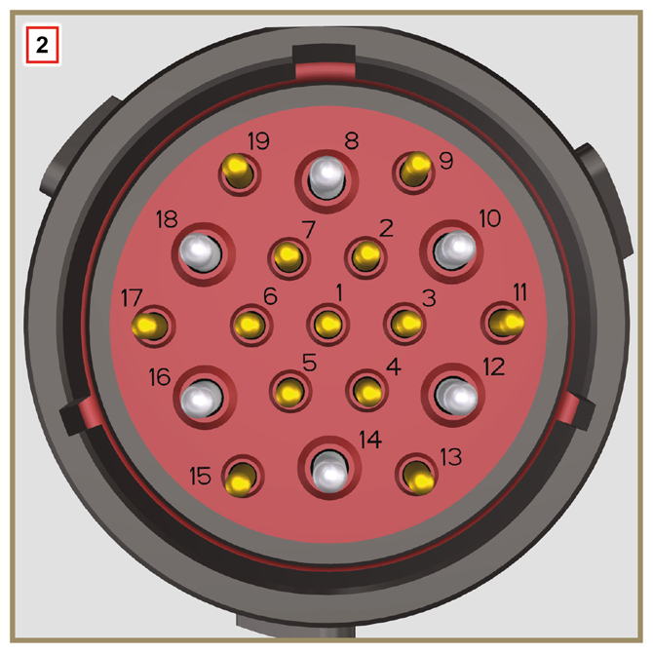  Fig 2.26b | Tab. 2.32  PIN. SEGNALI IN INGRESSO AL QUADRO  2 Filtro carburante (sensore presenza acqua)  4 Radiatore (sensore livello refrigerante)  7 Uscita indicatore generico di allarme  9 Stop esterno  15 Ingresso indicatore generico di allarme  1 Serbatoio carburante (sensore livello carburante)  PIN. SEGNALI IN USCITA DAL QUADRO  5 Massa  6 Relè con fusibile 5A (+ 15 chiave)  10 Grid heater (Relè)  13 Alternatore (W)  17 Spia temperatura refrigerante

2.13.1.3 Disconnessione cablaggio  Alcuni connettori dei sensori e dei dispositivi a comando elettronico, sono a tenuta stagna.  Questi tipi di connettori devono essere disconnessi tramite pressione sulle liguette A o sblocco dei fermi B , come illustrato dalla Fig. 2.26c alla Fig. 2.26g . | 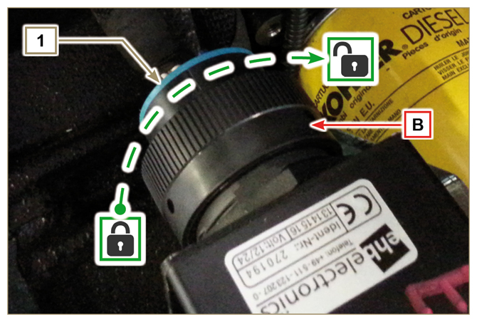  Fig 2.26c
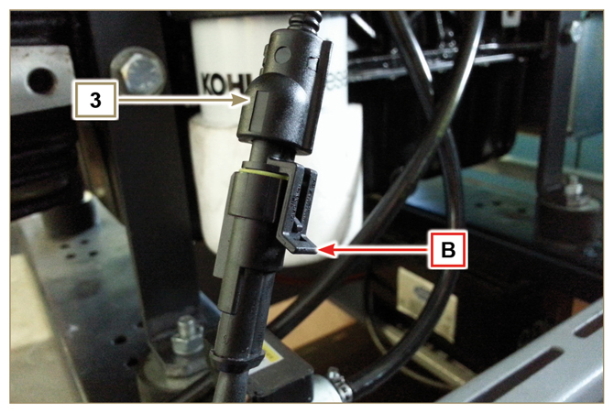  Fig 2.26d | 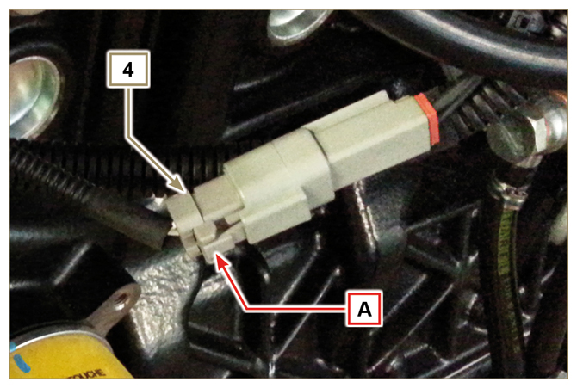  Fig 2.26e
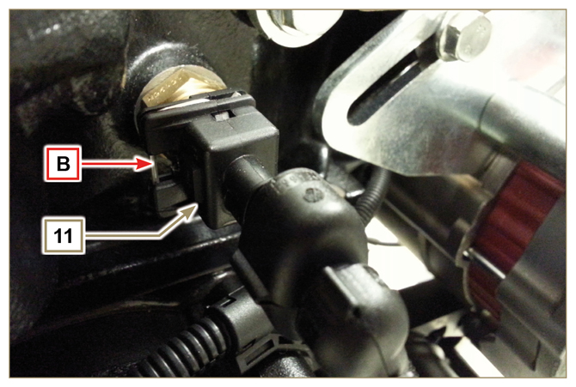  Fig 2.26f | 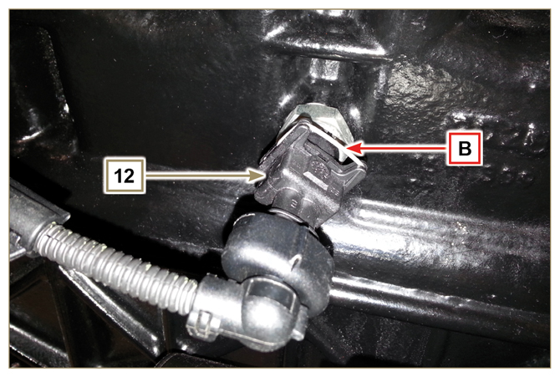  Fig 2.26g

Sensori e interruttori
2.14.1 Sensore presenza acqua nel filtro carburante (opzionale)  Il sensore presenza acqua nel filtro carburante serve a segnalare la presenza d'acqua nel carburante.  Il sensore chiude a massa il circuito accendendo la lampada spia sul cruscotto della macchina su cui il motore è montato.  L'acqua, eventualmente presente nel carburante, si separa e si deposita a causa del suo maggiore peso specifico nella parte  più bassa del filtro dove è presente tappo drenaggio acqua.  Svitare leggermente il tappo drenaggio senza smontarlo; far fuoriuscire l'acqua se presente.  Avvitare nuovamente il tappo drenaggio acqua H non appena il carburante fuoriesce. | 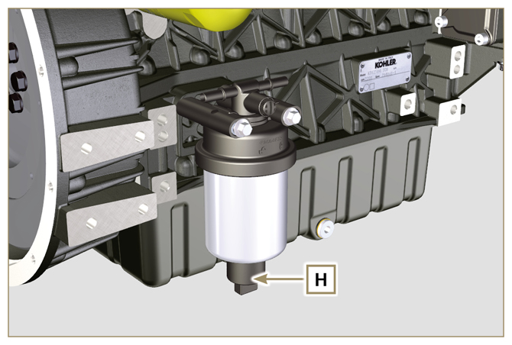  Fig 2.27
2.14.2 Interruttore pressione olio  L'interruttore di pressione olio N è montato sul basamento nella zona del motorino di avviamento.  Taratura 0.6 bar ± 0.1 bar.  L'interruttore chiude a massa il circuito accendendo la lampada spia sul quadro di comando della macchina su cui il motore  è montato. | 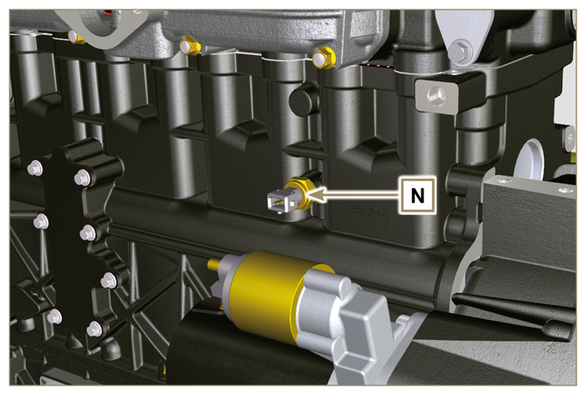  Fig 2.28
2.14.3 Sensore temperatura refrigerante  Il sensore ha la doppia funzione di termometro e di termocontatto.  Il sensore temperatura liquido refrigerante/termocontatto P è fissato sulla testa motore lato valvola termostatica.  Sul motore può essere montato il sensore P1 o P2 ( Fig. 2.29 ):  P1 Caratteristiche indicate in Tab. 2.33A (connettore blu). Termocontatto N/O con temperatura di chiusura +110 °C ±3°C, riapertura +88 °C / +100 °C.  P2 Caratteristiche indicate in Tab. 2.33B (connettore bianco).  Termocontatto N/O con temperatura di chiusura +110 °C ±3°C, riapertura +88 °C / +100 °C.  NOTA : Con R si indica il pin dove è possibile misurare la resistenza elettrica.  Tab 2.33A  CARATTERISTICHE SENSORE P1  Temperatura °C R min Ω R max Ω  -35 53.983 73.806  -30 39.229 52.941  -15 18.006 20.825  0 7.095 8.929  30 1.717 2.039  60 0.520 0.589  90 0.188 0.204  120 0.076 0.084  Tab 2.33B  CARATTERISTICHE SENSORE P2  Temperatura °C R min Ω R max Ω  -36 11.835 15.724  -30 8.258 10.834  -16 3.721 4.753  0 1.611 2.003  30 414,1 493  60 132 151,7  90 50,27 56,11  120 21,6 24,29 | 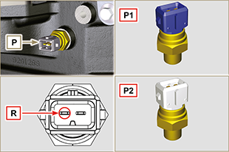  Fig 2.29
2.14.4 Interruttore intasamento filtro aria  NOTA: Componente non necessariamente fornito da KOHLER .  L'interruttore è montato sul filtro dell'aria, quando il filtro risulta intasato, invia il segnale sul quadro.  Le caratteristiche: • Temperatura di esercizio: -30 °C / +100°C  • Contatto normalmente aperto.  • Chiusura contatto per depressione: -50 mbar. | 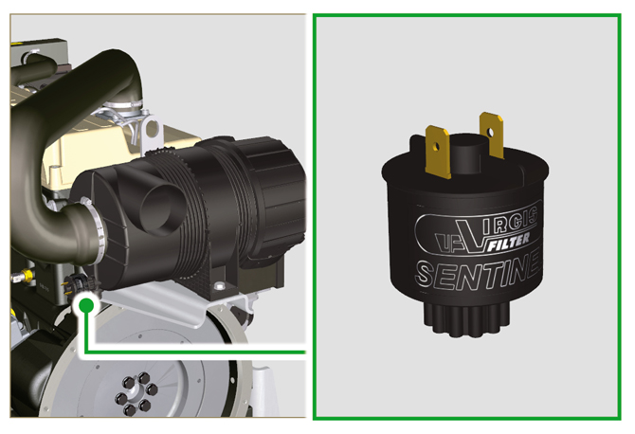  Fig 2.30

Componenti elettrici
2.15.1 Alternatore  Esterno comandato dall'albero a gomito tramite cinghia.  Caratteristiche:  - Ampere 55A (80A opzionale)  - Volt 12V | 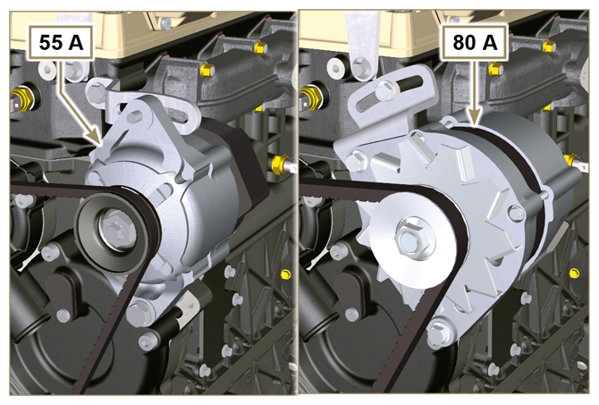  Fig 2.31
2.15.2 Motorino di avviamento  Caratteristiche:  - Tipo Bosch 12 V  - Potenza 2 kW  - Senso di rotazione antiorario (vista lato distribuzione) | 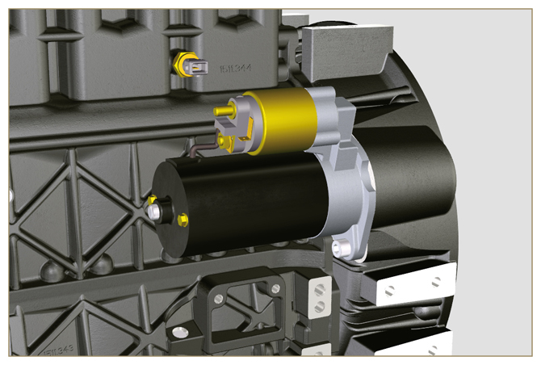  Fig 2.32
2.15.3 Dispositivo avviamento a freddo (Heater)  Il dispositivo avviamento a freddo è costituito da una resistenza, gestita dalla centralina pre-riscaldo H , che viene attivata quando la temperatura ambiente è ≤ -16°C.  L'aria aspirata si scalda attraverso la resistenza e facilita l'avviamento del motore.  Caratteristiche:  - Tipo Hidria AET 12 V  - Potenza 550 W | 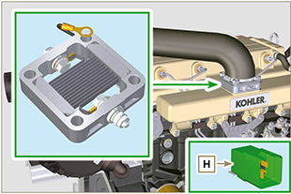  Fig 2.33
2.15.4 Pompa elettrica (opzionale)  NOTA : Componente non necessariamentefornito da KOHLER .  La pompa elettrica è montata prima del filtro carburante, può essere montata una delle pompe A1 - A2 - A3 - A4.  Nella Tab. 2.34 a-b-c-d sono indicate le caratteristiche delle pompe.  Tab 2.34  POS. DESCRIZIONE  B connessione elettrica  C prefiltro pompa  IN Raccordo in entrata ( IN ) dal serbatoio  OUT Raccordo in uscita ( OUT ) al filtro carburante  Tab. 2.34a  A1 VALORE  Voltaggio 12 - 24 V  Portata 100 L/h @ 0.44 - 0.56 bar  Tab. 2.34b  A2 VALORE  Voltaggio 12 V  Portata 60.56 L/h @ 0.41 bar  Tab. 2.34c  A3 VALORE  Voltaggio 12 V  Portata 24 L/h @ 0.1 bar  Tab. 2.34d  A4 VALORE  Voltaggio 12 V  Portata 30 L/h @ 0.4 bar | 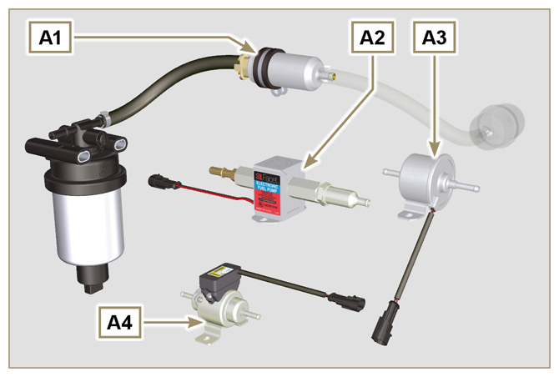  Fig 2.34  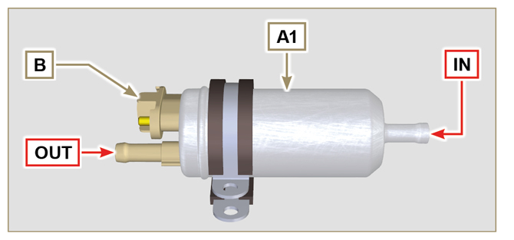  Fig 2.35  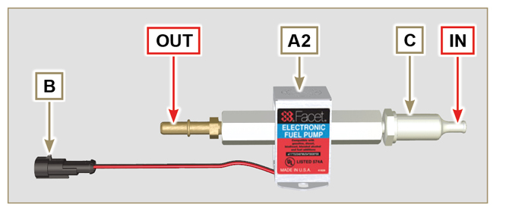  Fig 2.36  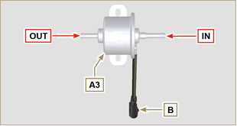  Fig 2.37  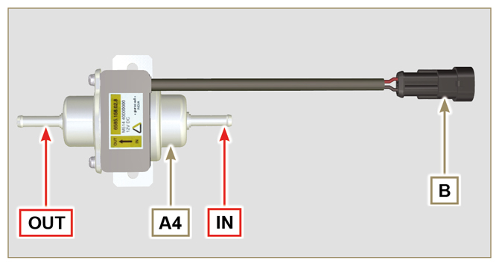  Fig 2.38
2.15.5 Cold start advance  Il dispositivo Cold Start Advance E , è parte della pompa iniezione D , provvede alla modifica di anticipo dell'iniezione  per facilitare l'avviamento del motore a basse temperature.  Il dispositivo è comandato dalla centralina H. | 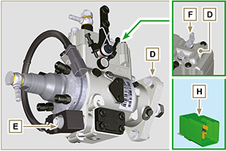  Fig 2.39
2.15.6 Elettro-Stop

Il dispositivo elettro-stop F , è parte della pompa iniezione D , provvede allo spegnimento del motore bloccando il flusso di
carburante in entrata nella pompa D .
2.15.7 Centralina d'avviamento  Il dispositivo H favorisce l'accensione del motore a freddo comandando il "dispositivo avviamento a freddo" ( Heater ) e il dispositivo "Cold Start Advance" ( CSA ), nella Tab. 2.35a sono indicati i tempi di attivazione in base alla temperatura ambiente.  Tab. 2.35a  °C HEATER CSA  ≤ 20 ÷ -15 0'' 120''  - 16 16''  - 21 21''  -26 26''  ≤ -32 32''  Tab. 2.35b  POS. DESCRIZIONE  1 Heater  2 50 - accensione  3 15 - accensione  4 CSA  5 30 - batteria  6 ...  7 Massa  8 Indicador en el cuadro de mandoo | 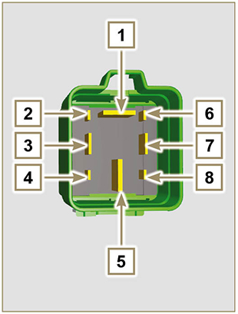  Fig 2.40
2.15.8 Fusibile  Il dispositivo G è montato sulla testa P (lato volano), provvede alla protezione del circuito elettrico in caso di sovraccarico o  cortocircuito.  NOTA : Componente non necessariamentefornito da KOHLER . | 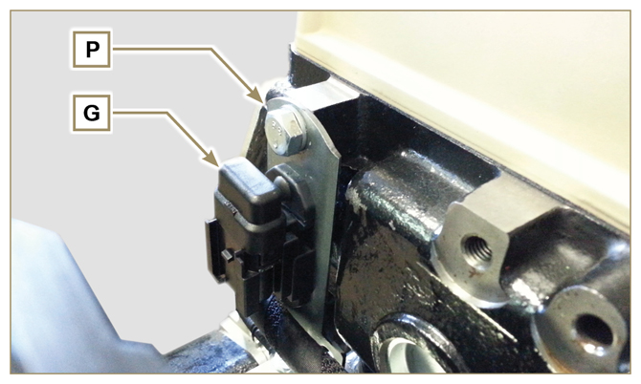  Fig 2.41
2.15.9 Quadro di comando (opzionale)  Il quadro L può essere montato a bordo motore o macchina.  In Tab. 2.36 vengono illustrate le funzioni principali.  NOTA : Componente non necessariamente fornito da KOHLER .  Tab 2.36  POS. DESCRIZIONE  M Indicatore conta ore  S Interruttore di comando per avviamento motore  W1 Indicatore di accensione quadro  W2 Warning Light - batteria non in carica  W3 Warning Light - olio motore non in pressione  W4 Warning Light - temperatura refrigerante elevata  W5 Warning Light - indicatore generico di allarme | 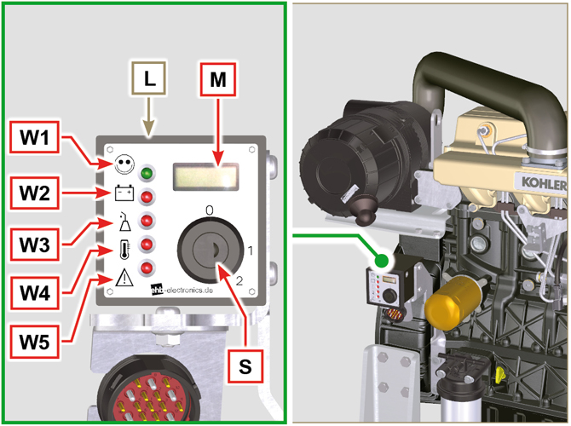  Fig 2.42

Distribuzione e punterie
Il sistema di distribuzione è dotato di punterie idrauliche che recuperano automaticamente i giochi di funzionamento del gruppo aste bilancieri. Non è perciò necessaria nessuna registrazione.

2.16.1 Identificazione componenti

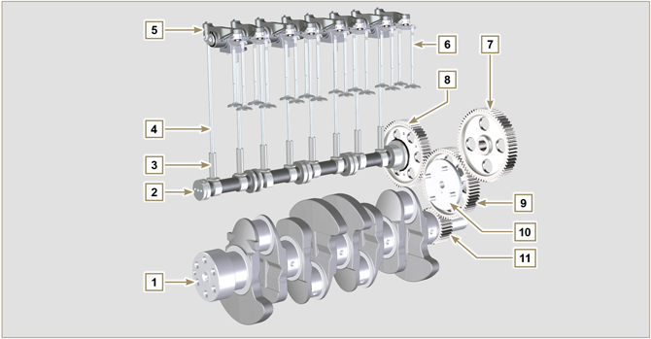
Fig 2.43
Tab 2.37  POS. DESCRIZIONE  1 Albero a gomito  2 Albero a camme  3 Punteria albero a camme  4 Asta comando bilancieri  5 Bilancieri  6 Valvole  7 Ingranaggio comando pompa iniezione  8 Ingranaggio comando albero a camme  9 Ingranaggio intermedio  10 Perno ingranaggio intermedio  11 Ingranaggio albero a gomito  12 Ponte comando valvole  13 Punteria comando valvole  14 Punterie idrauliche | 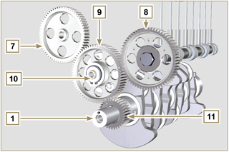  Fig 2.44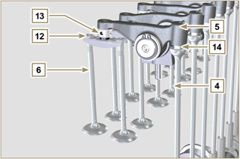  Fig 2.45
2.16.2 Perno bilancieri  Tab 2.39  POS. DESCRIZIONE  1 Perno bilancieri  2 Molla distanziatrice bilancieri  3 Supporto perno bilancieri  4 Bilanciere di scarico  5 Bilanciere di aspirazione | 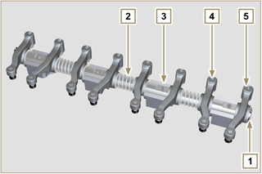  Fig 2.47
2.16.3 Bilancieri  Tab 2.40  POS. DESCRIZIONE  1 Corpo bilanciere  2 Condotto rifornimento olio punteria idraulica  3 Condotto di lubrificazione punteria valvola  4 Punteria valvola  5 Punteria idraulica  6 Condotto mandata olio | 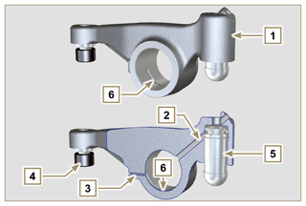  Fig 2.48
2.16.4 Punterie idrauliche  Tab 2.41  POS. DESCRIZIONE  A Camera bassa pressione  B Camera alta pressione  1 Condotto rifornimento olio punteria idraulica  2 Anello di fermo  3 Pistone  4 Valvola unidirezionale  5 Corpo punteria  2.16.4.1 Funzionamento della punteria idraulica  Il principio di funzionamento della punteria idraulica si basa sull'incomprimibilità dei liquidi e sul trafilamento controllato.  L'olio arriva in pressione all'interno della punteria nella camera A , mantenendone costante il rifornimento.  Attraverso la valvola unidirezionale 4 l'olio puo' soltanto entrare nella camera di alta pressione B e uscire attraverso il gioco tra il pistoncino 3 e il corpo punteria 5 (trafilamento controllato).  Il riempimento della camera B , avviene quando il bilanciere si trova sul raggio base della camma e la molla 6 mantiene in battuta il pistoncino 3 sullo stelo della valvola eliminando cosi' il gioco di tutto il sistema e, per effetto dell'allungamento della molla la punteria si "estende", creando una leggera depressione nella camera B che provoca l'apertura della valvola unidirezionale 4 e consente all'olio, presente nella camera A , di passare nella camera B ristabilendo la quantità d'olio necessaria ad annullare il gioco nullo delle valvole. | 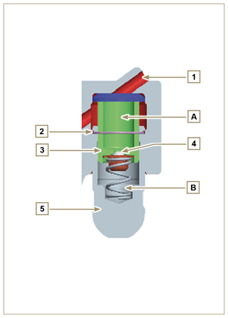  Fig 2.49
2.16.4.2 Situazioni difficili di funzionamento
Per un corretto funzionamento delle punterie idrauliche è fondamentale che la camera di bassa pressione del pistoncino 3 sia sempre piena d'olio. In alcune condizioni ciò può non avvenire (a causa del fatto che trafilamenti d'olio, a motore fermo, possono anche arrivare a svuotare parzialmente le punterie): questa situazione sarà causa di giochi che si manifesteranno con una caratteristica rumorosità simile ad un tichettio.
  - A motore freddo il tempo di riempimento delle punterie può risultare molto lungo, a causa della maggiore viscosità dell'olio, se non si utilizza un tipo di olio idoneo alle caratteristiche ambientali ( Tab. 2.2 )
  - Se il motore è molto caldo, oppure in particolari condizioni di funzionamento come ad esempio nel funzionamento prolungato con inclinazioni molto elevate: al minimo, la pressione dell’olio può risultare bassa e all’interno del circuito possono formarsi delle piccole bolle d’aria. A causa di ciò, la punteria va incontro ad un leggero schiacciamento dando origine ad un gioco valvola, generando un leggero ticchettio, che tuttavia scompare rapidamente ( MAX 10 secondi) una volta ripristinate le normali condizioni di funzionamento.

In tutti i casi il ticchettio dovrà durare MAX 30 secondi. Se così non fosse , il problema è da imputare alla scarsa qualità dell’olio, all’usura o ad impurità che trascinate dall’olio possono insinuarsi tra la valvolina sferica e la sua sede all’interno del pistoncino compromettendo il funzionamento della punteria stessa, in questi casi non resterà che procedere alla sostituzione dell’olio o delle punterie idrauliche.
Il perdurare del ticchettio o rumorosità anormale per periodi prolungati, deve essere oggetto di indagine per prevenire eventuali malfunzionamenti, se necessario sostituire le punterie idrauliche e olio motore.

Movimentazione componenti
2.17.1 Pompa iniezione  - Movimentare solo tramite i punti indicati con Y .  - E' vietato movimentare utilizzando i punti indicati con N . | 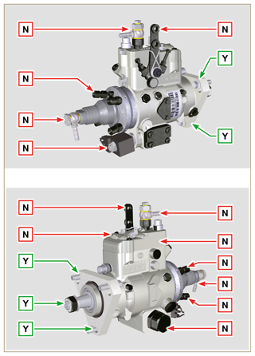  Fig 2.50
2.17.2 Iniettore  - Movimentare solo tramite i punti indicati con Y .  - E' vietato movimentare utilizzando i punti indicati con N . | 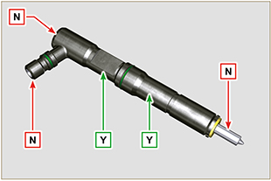  Fig 2.51

